Latihan Soal
Pertemuan 10

Nama | Viqi Ahmad Ridwan
Kelas | TI-1C
Absen | 30
Nim | 264107020196

- Buatlah flowchart dari soal gambar di bawah ini
  - 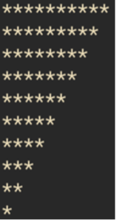 b. 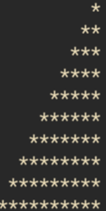

- 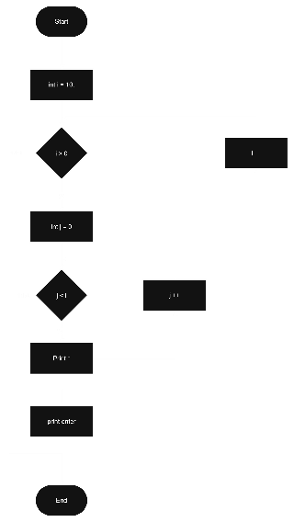 b. 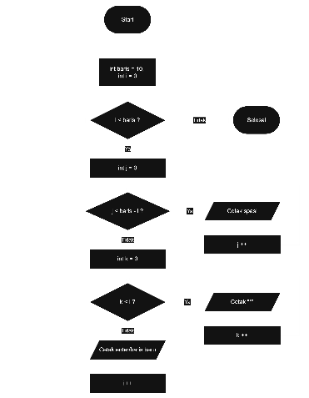

- Buatlah flowchart untuk menampilkan deret huruf berikut
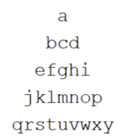

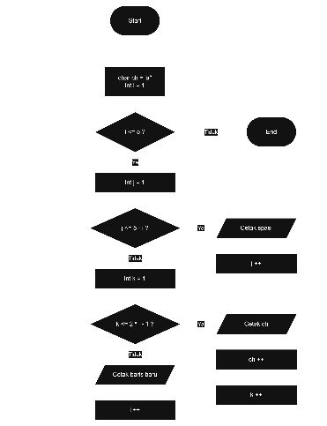

- Buatlah flowchart dan pseudocode untuk menghitung dan menampilkan jumlah kuadrat bilangan 1–n. Gunakan perulangan bersarang. Berikut output yang diharapkan jika n pada rentang 1 s.d 5:
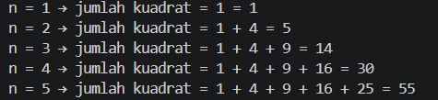

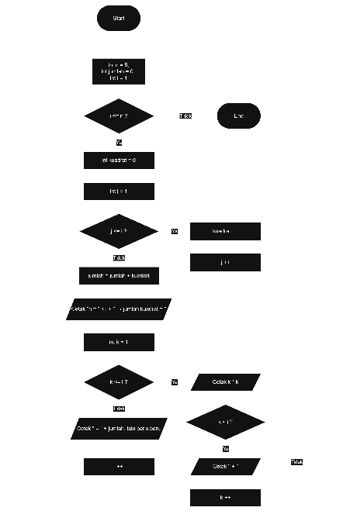
- Buat flowchart dan pseudocode untuk melakukan rekap penjualan toko dengan ketentuan berikut: • Jumlah produk dan jumlah hari dimasukkan pengguna (minimal 1). • Jumlah terjual tidak boleh negatif; jika negatif, input hari tersebut diulang (gunakan do-while). • Tampilkan total dan rata-rata harian tiap produk dan total seluruh produk • Gunakan while untuk outer loop dan for untuk inner loop.

